Petits moelleux banane crème de marron
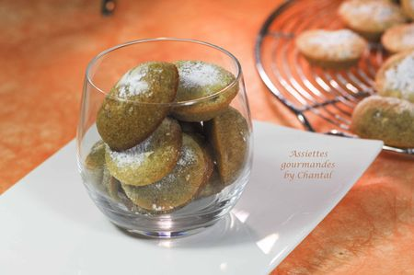

Ingrédients:
1 banane très mure, 70 g de farine, 2 oeufs, 60 g de sucre, 60 g de crème de marron, 1 cuil. à s. de crème fraîche épaisse, 50 g de beurre, sucre glace.
Préparation:
Ecraser la banane à la fourchette.
Verser les oeufs et le sucre dans le bol du robot; fouetter puis ajouter la crème, le beurre fondu et la crème de marron.
Incorporer alors la farine en continuant à mélanger.
Arrêter le robot et ajouter la banane écrasée; mélanger.
Répartir dans des petits moules.
Enfourner 15 à 20 minutes à 190 °C.
Démouler et saupoudrer de sucre glace.
Assiettes Gourmandes
http://assiettesduchef.canalblog.com
assiettes.gourmandes@yahoo.fr

